Моисеева Н.С.

МЕТОДИЧЕСКОЕ ПОСОБИЕ ПО ПРОВЕДЕНИЮ

ПРОФИЛАКТИЧЕСКИХ ЛЕКЦИЙ НА ТЕМУ

«Наркомания»

**«Они сказали, они солгали»**

Энгельс 2022

Моисеева Н.С.

Методическое пособие по проведению лекции на тему: наркомания.

В методическом пособии предоставлена программа лекции и порядок ее проведения. Подробно рассмотрена тема наркомании, для студентов и школьников старших классов.

*Цель лекции:* профилактика употребления наркотических веществ среди молодёжи.

*Время лекции:* 40-50 мин.

*Техническое обеспечение:* доска.

Автор и составитель:

Моисеева Н.С. – психолог МБУ «ЦМИ ЭМР»

Содержание:

Введение…………………………………………………………………………...4

Что считается наркотиками и кто предрасположен к употреблению ПАВ.......5

Упражнение №1 «Шкала эмоциональных тонов» …………….………..........6-7

Употребление ПАВ на примере эмоциональных тонов ………………..……..8

Наркотики в организме……………………………………………….………9-10

Заключение………………………………………………………………….…..11

**Введение**

**Зависимость, пагубная привычка, привыкание, в широком смысле, — ощущаемая** [**человеком**](https://ru.wikipedia.org/wiki/%D0%A7%D0%B5%D0%BB%D0%BE%D0%B2%D0%B5%D0%BA) **навязчивая потребность в определённой деятельности.**

**Злоупотребление наркотиками, известное с древнейших времен, сейчас распространилось в размерах, тревожащих всю мировую общественность. Даже при сужении, с точки зрения наркологов, границ наркомании до юридически приемлемых, во многих странах наркомания признана социальным бедствием. Мир наркоманов сегодня приблизился к каждому из нас. Все чаще мы говорим о них, все чаще встречаем, читаем в прессе, слышим о трагедиях, произошедших в семьях знакомых, виной которых стали наркотики. Особое беспокойство вызывает тот факт, что у наркомании — “молодое лицо”.**

**Наркомания** — это одна из разновидностей деструктивного поведения, при котором человек стремится уйти от реальности, изменив своё психическое состояние с помощью психоактивных веществ (ПАВ). Это сопровождается развитием зависимости от употребляемых наркотиков.

**Основное число людей, потребляющих наркотики, сейчас составляет подрастающее поколение — молодые люди в возрасте от 14 до 30 лет. Наркотики — не просто вещества, наносящие вред здоровью. Они стремительно и необратимо разрушают организм и личность человека. Потребление наркотиков, став частью молодежного досуга, увлечений, захватывает все новые клубы, дискотеки, учебные заведения, дворы. Наркотические мафии управляют государствами (Латинская Америка), имеют свои армии (Юго-восточная Азия). Доходы подпольных корпораций по торговле наркотиками превышают известные доходы от торговли нефтью и приближаются к мировым доходам от торговли оружием. Особенно гибельно злоупотребление в молодежной среде — поражается и настоящее, и будущее общества. Полная, с точки зрения наркологов, картина распространения злоупотребления, включающая формы токсикоманий, еще более трагична. Вещества и препараты, не включенные в список наркотиков, как правило, еще более злокачественны, приводят к еще большему ущербу для индивидуума.**

**Что считается наркотиками и кто предрасположен** **к употреблению ПАВ**

*Чтобы вещество было признано наркотическим, оно должно соответствовать трём обязательным условиям:*

* медицинский критерий — вещество обладает психоактивными свойствами, т. е. при однократном приёме вызывает положительные эмоции, а при систематическом употреблении — физическую и психическую зависимость;
* социальный критерий — вещество принимается не в лечебных целях большим количеством людей, в связи с чем его употребление становится социально-значимой проблемой;
* юридический критерий — вещество включено в список наркотических средств и запрещено к распространению, хранению, употреблению.

*Кто предрасположен к наркомании*

Невозможно однозначно ответить на вопрос, почему у людей возникает наркомания. Как и в случае других психических расстройств, тут играет роль сумма трёх групп факторов:

* биологических— в первую очередь связанных с генетической предрасположенностью (этот фактор сейчас можно проверить путём скрининга риска);
* психологических— слонность к импульсивности, неумение справляться со стрессом иным способом;
* социальных — часто наркомания развивается у людей из низших социальных классов, мигрантов, жертв насилия. А также и у высших социальных классов: актеры, музыканты и т.д.

*Упражнение №1 «Шкала эмоциональных тонов»*

1. Энтузиазм 4,0 Положительно окрашенная эмоция, состояние воодушевления, а также совершение под влиянием этого настроения активных действий по достижению определённых целей.
2. Веселье 3,5 одна из эмоций, весёлое и радостное настроение, которое выражается в смехе, бесцельных движениях, общей подвижности (восклицаниях, хлопаньях в ладоши и т.п.)
3. Сильный интерес 3,3 это положительная эмоция, сопровождающая повышенное внимание человека к чему-либо. В одних случаях это внимание достаточно продолжительное, когда человеку что-то очень долго бывает интересно, благодаря положительной эмоции, а в других, оно быстро рассеивается, когда эмоция угасает.
4. Консерватизм 3,0 идеологическая приверженность традиционным ценностям и порядкам, социальным и религиозным доктринам. За главную цель принимается сохранение традиций общества, его институтов, морали и нравственности.
5. Скука 2,5. Середина. Все что ниже тона не выживаемости. Вид отрицательно окрашенной эмоции или настроения; пассивное психическое состояние, характеризующееся снижением активности, отсутствием интереса к какой-либо деятельности, окружающему миру и другим людям. Скука, в отличие от апатии, сопровождается раздражительностью и беспокойством.
6. Антагонизм 2,0 (не применимое противоречие) соперничество, конкуренция, борьба, противостояние, противоречия. Термин употребляется в различных областях:
7. Гнев 1,5 Реакция, выражающаяся в недовольстве каким-либо явлением или негодованием, возникающим у человека в результате действий объекта его гнева с последующим стремлением устранить этот объект.
8. Скрытая враждебность 1,1 (тон преступника) самый опасный тон . Эти люди напуганы так, что не в состоянии проявлять свою враждебность открыто. Они асоциальны. Они не осознают своего состояния, им просто кажется, что жизнь – дерьмо. Они могут искусно маскироваться под высокотонных людей. Чтобы определить скрытую враждебность, надо смотреть на их дела: они не совпадают с их словами. Если вам постоянно обещают помощь, но не оказывают её – это 1,1.
9. Страх 1,0. Это эмоция, вызванная восприятием или распознаванием явлений, которые могут представлять опасность или угрозу. Страх вызывает физиологические изменения и, следовательно, может вызвать изменения в поведении, такие как усиление агрессивной реакции или бегство от угрозы.
10. Горе 0,5. Это сильные эмоции, переживаемые человеком в связи с утратой близкого. Одновременно горе – это необходимый процесс, посредством которого человек работает с болью утраты, вновь обретая чувство равновесия и полноты жизни.
11. Апатия 0,05 Это психическое состояние, для которого характерно полное отсутствие или резкое снижение стремлений и интересов, подавленность эмоций, а также безразличие к происходящим событиям и окружающим людям.
12. Смерть 0

**Употребление ПАВ на примере эмоциональных тонов**

*Рассказ о 2 мальчиках.*

«Мальчик Федя находится в тоне скуки и не знает чем заняться. Ему звони мальчик Саша и загадочным голосом предлагают, что будет море кайфа и бесплатно. Федя поднимается в интерес.

Когда Федя приходит к Саше, он понимает, что ему предлагают наркотики. Федя, помня, что ему говорили еще с садика, пытается отказаться. Но делает он это не настойчиво и даже начинает задумываться, и Саша начинает давить.

Федя принял наркотик и поднимается в тон энтузиазм. Через время Федя возвращается в свой первоначальный тон, скуку. Когда Федя опустился в тон скука первое, о чем он подумал «Было так хорошо и ничего не надо было делать. Хочу еще!».

Саша, понимая, что его друг понравилось теперь просит за наркотики деньги. Федя решает, что будет копить деньги, которые дают ему на завтраки, и раз в месяц будет принимать наркотик. Покупает, принимает, только на этот раз он опускается ниже на тон (антагонизм). ***И так далее***. Когда Вася спускается в тон Скрытая враждебность, он переходит на более тяжелые наркотики, так как снова хочет почувствовать то что чувствовал после первого приема наркотика. Снова переходя в тон Энтузиазм, но опять спускается еще на тон ниже. Пока не дойдет до нуля, то есть смерти.

Ужасная статистка 97% наркозависимых это смертники, лишь 3 % выживают и выше тона скуки им уже практически не подняться.

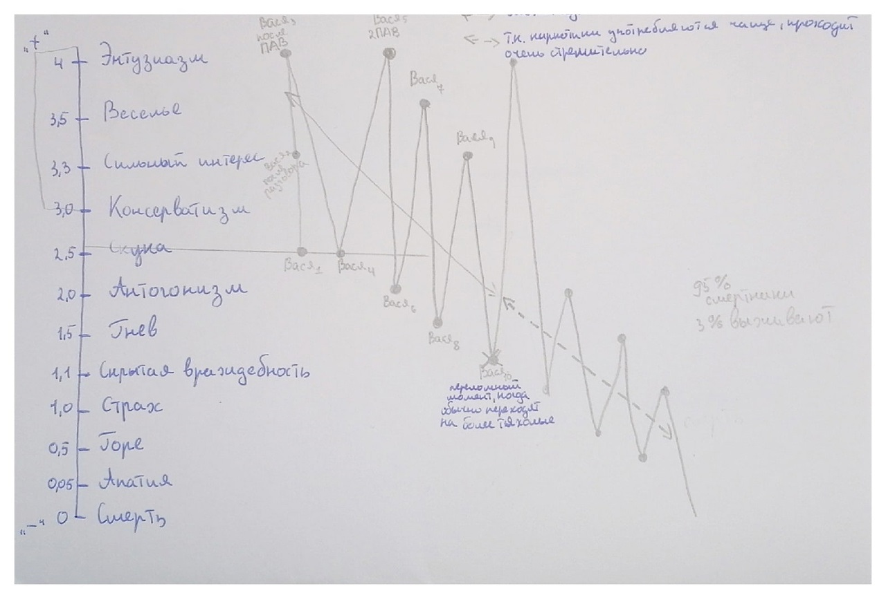

**Наркотики в организме.**

Также важно знать, что последствия зависят не только от вида, но и от типа наркотического вещества. Так, галлюциногены в первую очередь сказываются на работе мозга, провоцируя разнообразные дисфункции – от бессонницы до существенного искажения при восприятии реальности.

Опиаты, вводимые внутривенно и разносящиеся кровью по всему организму, нарушают работу внутренних органов. Результатом может быть и перфорация кишечника, и импотенция, и выкидыш. Также стоит учитывать, что при использовании иглы проще простого получить ВИЧ, гепатит или абсцесс на месте введения наркотика.

Люди, принимающие барбитураты, сталкиваются с последствиями негативного воздействия на мозг – рассеянность, повышенная возбудимость нервной системы в совокупности с ослаблением самоконтроля, что проявляется в виде вспышек агрессии. Возможно нарушение координации.

Если дело дошло до химической зависимости от наркотического вещества, это само по себе является стрессом для организма. Позывы к системному приему наркотических средств затягивают человека, который со временем начинает ощущать последствия своего образа жизни:

* ухудшается мыслительная деятельность ввиду массовой гибели клеток мозга;
* из организма интенсивно «вымывается» кальций, что приводит к разрушению зубов и костной ткани;
* страдает половая жизнь, снижается либидо – даже если наркотик вызывает кратковременное возбуждение, без его употребления человек теряет тягу к сексу;
* время, проводимое без употребления наркотических веществ, сопровождается угнетенным состоянием, депрессией.

Опасность заключается и в способности токсинов, появившихся в результате употребления наркотиков, откладываться в жировой ткани. Даже если человек решил изменить свою жизнь и пытается отказаться от употребления любых запрещенных веществ, со временем токсины попадают в кровь, где растворяются – это стимулирует проявление наркотического голода даже после детоксикации и нередко приводит к рецидиву

Головной мозг – основной объект при приеме психоактивных веществ в силу того, что именно химическая атака на различные участки этого органа вызывает эйфорический эффект и ощущение измененного сознания. Соответственно, именно здесь формируется зависимость в результате выработки дофамина – нейромедиатора, который приводит человека в состояние радости. Прием любого наркотика приводит к тому, что меняется привычная работа мозга, блокируется работа отдельных структур, меняются нейронные связи. Из-за кислородного голодания и отмирания клеток и происходят процессы, в большинстве случаев характеризующие состояние наркотического опьянения:

* галлюцинации, бессвязные мысли;
* приступы паники и страха;
* тоннельное внимание или его противоположность – рассеянность.

Чем дольше осуществляется наркотическое воздействие на организм, тем сильнее появляются последствия нагрузки на мозг и нервную систему – начинаются проблемы с координацией, ломается ритм сна, повышается риск развития эпилепсии. Со временем в организме повышается уровень токсинов и мозг обязательно на это отреагирует сужением сосудов, что вызывает необратимые последствия в виде явной деградации.

**Заключение**

Наркотики — страшный враг человечества, коварный и безжалостный. Избежать несчастий, которые несет в себе наркомания, легче всего одним способом — никогда не пробовать наркотики.

Для профилактики этой страшной беды специалисты разрабатывают целые программы, включающие в себя следующие тенденции:

* тенденция включить семью, особенно родителей, в движение против наркотиков;
* развитие способности сопротивляться;
* выявление социальных групп, склонных к употреблению алкоголя и других наркотиков и разработка программ специально для них;
* возрастающее внимание к программам, призванным минимизировать риск и негативные последствия от уже начавшегося употребления наркотиков. Эти программы не разрешают употребление наркотиков, а ищут возможности минимизировать негативные последствия, связанные с их употреблением, для человека и общества.